Муниципальное автономное общеобразовательное учреждение
«Комсомольская средняя общеобразовательная школа»

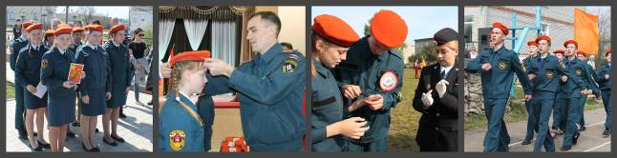

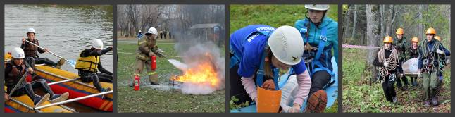
Описание модели безопасной образовательной среды на примере МАОУ «Комсомольская СОШ»

п. Комсомольский

В сборнике описана модель безопасной образовательной среды образовательной организации.
Материалы сборника адресованы руководителям, педагогам образовательных организаций.

Составители:
Шахова И.Д., директор МАОУ «Комсомольская СОШ»
Панова Е.Н., заместитель директора по воспитательной работе МАОУ «Комсомольская СОШ», руководитель Центра инновационного опыта
Фурина О.В., педагог – психолог МАОУ «Комсомольская СОШ»

Компьютерная верстка:
Панова Е.Н.

«Безопасность – это состояние защищенности жизненно важных интересов личности, общества и государства от внутренних и внешних угроз».

Статья 1 Закона РФ «О безопасности»

Известно, что образовательное учреждение не может успешно функционировать отдельно от общества. Согласно современным воззрениям, образование является социальным институтом и социокультурным феноменом, а учебное заведение – социальной системой с устоявшимися социальными отношениями. Одной из важнейших категорий современной теории образования является качество образования, а одним из критериев качества образовательного процесса является его безопасность – отсутствие недопустимого риска нанесения ущерба здоровью, чести и достоинству его субъектов, а одной из важнейших задач образовательной среды – создать безопасные условия для успешного обучения и воспитания. Создание безопасной образовательной среды – необходимое условие гуманизации образования.
Введенный в России с 2011 г. федеральный государственный образовательный стандарт, одной из задач средней школы называет «формирование моделей безопасного поведения школьника в условиях повседневной жизни и в опасных ситуациях; воспитание у него психологической культуры и компетентности для обеспечения эффективного и безопасного взаимодействия в социуме; установки на сохранение и укрепление здоровья, навыков здорового и безопасного образа жизни». Образовательные результаты сегодняшнего ученика связаны с наличием у него системы сформированных ключевых компетентностей (универсальных учебных действий), среди которых важнейшей является компетентность его личной безопасности, обеспечивающая выживание человека в условиях нестабильной ситуации и социально-политических изменений в мире.
Отсюда у школы появляются особые задачи, связанные с созданием безопасной образовательной среды.
Для того чтобы понять, как сформировать безопасную образовательную среду, нужно разобраться что в себя включает понятие образовательная среда.
Психолого-педагогические исследования рассматривают образовательную среду в различных аспектах и вариантах, но наиболее часто фигурируют понятия – психологически безопасная образовательная среда, информационно безопасная образовательная среда, физически безопасная образовательная среда. Рассмотрим характеристики каждой из них.
В последнее время все чаще говорят о психологической безопасности образовательной среды. Кабаченко Т.С. предлагает рассматривать психологическую безопасность как «такое состояние информационной среды и условий жизнедеятельности конкретного человека, группы, общества в целом, которое не способствует нарушению целостности, адаптивности (всех форм адаптации) функционирования и развития социальных субъектов (отдельного человека, групп, общества в целом)». Данное определение психологической безопасности имеет общие черты с определением безопасности применительно к социальным субъектам как состояния, при котором обеспечивается устойчивое существование и функционирование социальных субъектов, удовлетворение и реализация необходимых потребностей и интересов, а также способность к предотвращению или устранению различного рода угроз, способность к прогрессу и саморазвитию.
В рамках Концепции национальной безопасности страны психологическая безопасность учителей, учащихся и их родителей может рассматриваться как защищенность их жизни, здоровья, прав и свобод, чести и достоинства; психологическая безопасность образовательной среды – как прямое продолжение психологической безопасности личности учителей, учащихся и их родителей, а также как защита общественного порядка и спокойствия, духовных ценностей, прав и свобод учебных учреждений и их нормальной деятельности.
Психологическая безопасность как состояние сохранности психики предполагает поддержание определенного баланса между негативными воздействиями на человека окружающей его среды и его устойчивостью, способностью преодолеть такие воздействия собственными ресурсами или с помощью защитных факторов среды. Психологическая безопасность личности и среды неотделимы друг от друга и представляют собой модель устойчивого развития и нормального функционирования человека во взаимодействии со средой.
Проблема психологической безопасности тесно связана с актуальными неблагоприятными воздействиями на личность (угрозы) и соответствующими прогнозируемыми факторами (риски). Поэтому, рассматривая защищенность личности от неблагоприятных воздействий, мы должны рассматривать ее в тесной связи с условиями ее функционирования. Психологическая безопасность личности проявляется в ее способности сохранять устойчивость в среде с определенными параметрами, в том числе с психотравмирующими воздействиями, а также сопротивляемости деструктивным внутренним и внешним воздействиям и отражается в переживании своей защищенности/незащищенности в конкретной жизненной ситуации.
Таким образом, психологическая безопасность – это:
- состояние сохранности психики человека;
- сохранение целостности личности, адаптивности функционирования человека, социальных групп, общества;
- устойчивое развитие и нормальное функционирование человека во взаимодействии со средой (умение защищаться от угроз и умение создавать психологически безопасные отношения);
- возможности среды и личности по предотвращению и устранению угроз;
- состояние среды, создающее защищенность или свободное от проявлений психологического насилия во взаимодействии, способствующее удовлетворению потребностей в личностно-доверительном общении, создающее психическое здоровье включенных в нее участников.
Вопросы, связанные с анализом психологической безопасности, поднимаются специалистами в контексте информационно безопасной образовательной среды (Г.В. Грачев, В.Е. Лепский, Т.С. Кабаченко). Информационно-психологическая безопасность понимается как состояние защищенности отдельных лиц и/или групп от негативных информационно-психологических воздействий и связанных с этим жизненно важных интересов личности, общества, государства.
Информационно безопасную образовательную среду (информационно-образовательную среду) исследователи представляют с различных позиций: как новую педагогическую систему; как учебно-методический и организационный комплекс; как педагогическое явление, связанное с новыми знаниями, фактами, информацией, культурой.
Под единой информационно-образовательной средой можно понимать основанную на использовании компьютерной техники программно-телекоммуникационную среду, обеспечивающую едиными технологическими средствами информационное сопровождение учащихся, педагогов, родителей, администрацию учебных заведений и общественность. Согласно этому определению, такая среда нацелена на информационную поддержку учебного процесса и управления учебным заведением, на информирование всех участников образовательного процесса о его ходе и результатах, а также о внеучебных мероприятиях. Такая среда включает организационно-методические средства, совокупность технических и программных средств хранения, обработки, передачи информации, обеспечивающую оперативный доступ к педагогической информации и осуществляющую образовательные научные коммуникации, актуальные для реализации целей и задач педагогического образования и развития педагогической науки в современных условиях (И.Г. Кревский).
Из перечисленных состояний безопасности образовательной среды необходимо выделить физическую безопасность. Закон «Об образовании» в числе основных принципов государственной политики в области образования провозглашает «приоритет… жизни и здоровья человека» (п. 1 ст. 2) и устанавливает, что образовательное учреждение несет ответственность за жизнь и здоровье обучающихся во время образовательного процесса (п. 3.3. ст. 32) и создает условия, гарантирующие охрану и укрепление здоровья обучающихся (п. 1 ст. 51). Данные условия, прежде всего, носят профилактический характер, ведут к предотвращению возникновения тех или иных отклонений в состоянии здоровья человека. Однако со стороны мира природы и технического мира, т. е. предметной среды, окружающей человека, возможны различные виды угроз, в том числе:
- природные (землетрясения, наводнения, сели, оползни, штормы, засухи, холода и т. п.);
- социально-биологические и зоогенные (групповые случаи опасных инфекционных заболеваний с уровнем смертности или заболеваемости, превышающим среднестатистический в три и более раз, инфекционные или лихорадочные заболевания невыясненной этиологии; массовые отравления некачественными продуктами питания и водой, опасными химическими веществами в быту; появление опасных для человека больных животных и птиц;
- техногенные (аварии или катастрофы, связанные с техникой, пожарами, протечками и авариями с водой, происшествиями с электропроводкой и приборами);
- экологические (деформация почвы, недр, ландшафта; смог, превышение предельно допустимых концентраций (ПДК) вредных примесей в атмосфере в 30 раз, загрязнение водных бассейнов, нехватка питьевой воды и воды для обеспечения технологических процессов в системах жизнеобеспечения и т. д.).
В настоящее время стал широко использоваться термин комплексная безопасность образовательной среды. Комплексная безопасность образовательного учреждения – состояние защищенности образовательного учреждения от реальных и прогнозируемых угроз социального, техногенного и природного характера, обеспечивающее его безопасное функционирование.
Комплексная безопасность образовательной среды – совокупность определенных видов безопасности (интеллектуальной, духовной, нравственно-этической, психологической, педагогической, этнической, физической, трудовой, управленческой), гарантированно обеспечивающая защищенность всех участников образовательного процесса.
Федеральный Закон от 28.12.2010 г. № 390-ФЗ «О безопасности» раскрывает и прописывает подходы к обеспечению комплексной безопасности в образовательных учреждениях, основанных на принципах, установленных в соблюдении и защиты прав и свобод человека и гражданина; системности и комплексности применения федеральными органами государственной власти, органами государственной власти субъектов Российской Федерации, другими государственными органами, органами местного самоуправления, политических, организационных, социально-экономических, информационных, правовых и иных мер обеспечения безопасности; законности; приоритета предупредительных мер в целях обеспечения безопасности; взаимодействия органов государственной власти субъектов Российской Федерации, федеральных органов государственной власти, других государственных органов с международными организациями и гражданами, общественными объединениями в целях обеспечения безопасности.
Чтобы полностью следовать всем положениям вышеназванного закона, нужно ежедневно создавать наиболее благоприятные условия пребывания в образовательных учреждениях.
Взяв во внимание все вышесказанное, нами была разработана оптимальная модель комплексной безопасности образовательной среды с целью успешной социализации личности (рис.1).
Под моделью понимается система объектов или знаков, воспроизводящая некоторые существенные свойства системы-оригинала, она является обобщенным отражением объекта, результатом абстрактного практического опыта, а не непосредственным результатом эксперимента.
Представленная нами модель безопасной образовательной среды с целью успешной социализации личности имеет следующий вид (рис. 1).
Структура спроектированной нами модели безопасной образовательной среды представлена совокупностью следующих компонентов: целевой, содержательный, технологический и результативный.
Рассмотрим указанные нами компоненты более подробно.
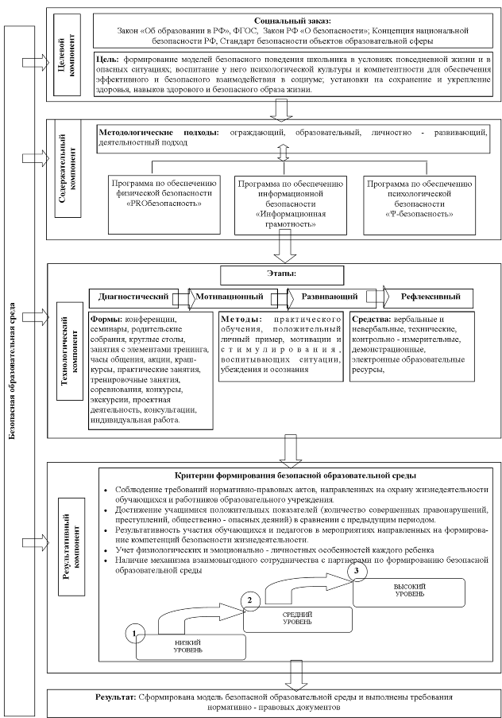
Целевой компонент определяет успешную социализацию личности в аспекте безопасного поведения в повседневной жизни и в опасных ситуациях.
Рис.1: Модель формирования безопасной образовательной среды
Содержательный компонент включает основные методологические подходы в моделировании безопасной образовательной среды с целью успешной социализации личности. В роли основных подходов нами определены: ограждающий, образовательный, личностно – развивающий и деятельностный.
Ограждающий подход – направлен на защиту человека от опасности путем избегания этой опасности или перемещения в более безопасную среду. Создается соответствующая система противодействия внешним угрозам,
включающая нормативно-правовую, организационную и технологическую составляющие. Сам человек выступает как объект безопасности, для которого создают необходимые условия.
Рис.1: Модель формирования безопасной образовательной среды
МАОУ «Комсомольская СОШ»
Образовательный подход – интегрирует знания и умения в области обеспечения безопасности в комплексные образования – соответствующую компетентность или готовность к распознаванию, предвидению, уклонению и преодолению опасностей. Такая готовность, рассматриваемая как личностное образование, выражает сформированность определенной системы качеств, необходимых для успешного обеспечения безопасности. Обучение человека поведению в экстремальных ситуациях и умению предвидеть такие ситуации, их распознавать и тем самым обеспечивать свою безопасность.
Личностно – развивающий подход – человек рассматривается не только как субъект безопасности, но и как субъект жизни. Его безопасность обеспечивается тем, что он как целостная самоопределившаяся личность устойчив к негативным информационно - психологическим воздействиям, как субъект жизни способен превращать опасности в фактор собственного развития, а так же обладая внутренней непротиворечивостью минимизирует количество опасностей создаваемых для самого себя. Таким образом, в личностно развивающем подходе происходит формирование таких качеств личности, которые будут противостоять негативным воздействиям, минимизируя количество и уровень возможных опасностей, человек становится более устойчивым.
Деятельностный подход – это процесс деятельности человека, направленный на становление его сознания и его личности в целом. В условиях деятельностного подхода человек, личность выступает как активное творческое начало. Именно через деятельность и в процессе деятельности человек становится самим собой, происходит его саморазвитие и самоактуализация его личности. Основная особенность деятельностного подхода заключается в том, что новые знания не даются в готовом виде. Учащиеся «открывают» их сами в процессе самостоятельной исследовательской деятельности, в то время как учитель лишь направляет эту деятельность и подводит итог, давая точную формулировку установленных алгоритмов действия. Таким образом, полученные знания приобретают личностную значимость.
Так же данный компонент включает перечень программ, обеспечивающих, на наш взгляд, максимальные условия создания безопасной образовательной среды с целью успешной социализации личности и являющихся механизмом реализации модели:
- Программа по обеспечению физической безопасности «PROбезоасность»;
- Программа по обеспечению информационной безопасности «Информационная грамотность»;
- Программа по обеспечению психологической безопасности «Ψ-безопасность».
Технологический компонент модели включает в себя этапы моделирования образовательной среды: диагностический, мотивационный, развивающий, рефлексивный.
Целью первого диагностического этапа является анализ исходного уровня сформированность безопасной образовательной среды и составление программы коррекции, направленной на ее эффективное формирование.
Мотивационный этап – на данном этапе вырабатывается мотивация навыков безопасного поведения школьника в условиях повседневной жизни и в опасных ситуациях. Воспитание у него психологической культуры и компетентности для обеспечения эффективного и безопасного взаимодействия в социуме; установка на сохранение и укрепление здоровья, навыков здорового и безопасного образа жизни. Происходит формирование родительской компетентности в вопросах воспитания безопасного поведения детей. Повышение профессиональной компетентности педагогов образовательного учреждения по формированию основ безопасности жизнедеятельности у детей и подростков.
Развивающий этап – организация и проведение различных мероприятий с обучающимися, направленных на применение навыков безопасного поведения с включением в них всех субъектов образовательного процесса (ребенок, педагог, родитель, социальный партнер).
Рефлексивный этап – реализует диагностические методы, дающие возможность определить уровень сформированность безопасной образовательной среды с целью успешной социализации личности.
В технологическом компоненте представлена совокупность, оптимальных на наш взгляд, форм, методов и средств, для интересного, познавательного, результативного сотрудничества субъектов образовательной среды (педагоги, родители, дети, социальные партнеры), направленного на повышение уровня безопасности образовательного пространства с целью успешной социализации личности.
Результативный компонент выступает как объективное отражение итогов деятельности по формированию модели безопасной образовательной среды и выполнению требований нормативно – правовых документов. Он оценивается на основании уровня сформированности критериев безопасной образовательной среды:
- соблюдение требований нормативно-правовых актов, направленных на охрану жизнедеятельности обучающихся и работников образовательного учреждения;
- достижение учащимися положительных показателей в динамике количества совершенных правонарушений, преступлений, общественно - опасных деяний в сравнении с предыдущим периодом;
- результативность участия обучающихся и педагогов в мероприятиях направленных на формирование компетенций безопасности жизнедеятельности;
- учет физиологических и эмоционально - личностных особенностей каждого ребенка;
- наличие механизма взаимовыгодного сотрудничества с партнерами по формированию безопасной образовательной среды.
На основе разработанных критериев нами были определены уровни сформированность безопасной образовательной среды: высокий (3), средний (2), низкий (1). Уровень сформированности безопасной образовательной среды с целью успешной социализации личности измеряется с помощью комплекса методов (наблюдение, беседа, анкетирование, тестирование, опрос и пр.).
Таким образом, обоснованная модель определяет эффективность процесса создания безопасной образовательной среды. Достоинствами модели являются: ее вариативность, адресность, динамичность.

Научно-теоретический журнал «Ученые записки», № 2(108) – 2014.
Непрокина И.В. Безопасная образовательная среда: моделирование, проектирование, мониторинг: учеб. пособие/ И.В. Непрокина, О.П. Болотникова, А.А. Ошкина.- Тольятти: ТГУ, 2012.- С.10
Бобрышева, И.В. К вопросу о психологической безопасности образовательной среды / И.В. Бобрышева // Гуманно-личностное пространство сопровождения семьи в реалияхXXI века : материалы I региональных педагогических чтений13–14 ноября 2008 ; под общ. ред. Е.С.Евдокимовой. – Волгоград: Волгоградское научное изд-во, 2009. – C. 26–28.
Непрокина И.В. Безопасная образовательная среда: моделирование, проектирование, мониторинг: учеб. пособие/ И.В. Непрокина, О.П. Болотникова, А.А. Ошкина.- Тольятти: ТГУ, 2012.- С.12
Непрокина И.В. Безопасная образовательная среда: моделирование, проектирование, мониторинг: учеб. пособие/ И.В. Непрокина, О.П. Болотникова, А.А. Ошкина.- Тольятти: ТГУ, 2012.- С.13
Непрокина И.В. Безопасная образовательная среда: моделирование, проектирование, мониторинг: учеб. пособие/ И.В. Непрокина, О.П. Болотникова, А.А. Ошкина.- Тольятти: ТГУ, 2012.- С.18-19
Федеральный закон от 28.12.2010 N 390-ФЗ «О безопасности».
Непрокина И.В. Метод моделирования как основа педагогического исследования / И.В. Непрокина // Теория и практика общественного развития. – 2013. – № 7. – С. 61–64.
Коджаспиров А.Ю., Коджаспирова Г.М., Ерофеева М.А., Полякова Л.В., Формирование личности безопасного типа поведения у школьников как одно из условий комфортности образовательной среды// Перспективы науки и образования.2019 №1(37). – С. 223-235.
Киселева Э.М., Гаврилова Л.А., «Возможности курса ОБЖ в формировании знаний по экологической безопасности школьников», Вестник Орловского гуманитарного университета №5(34), 2013.

